小一班今日动态2.25
来园：
今日来园23人，1人病假，1人事假。我们班大部分幼儿能主动跟老师问好，打招呼，并在老师的提示下有序签到、放物品，洗手喝牛奶。隋浩宇、韩景宸入园时情绪波动较大，但是进来后很快就能调整好，参与游戏。
区域游戏：
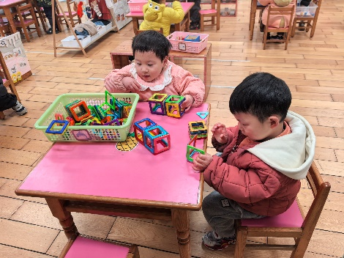  桌面建构 | 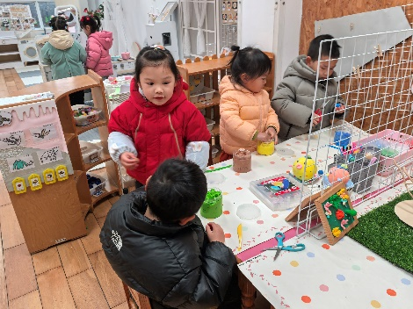  创意坊 | 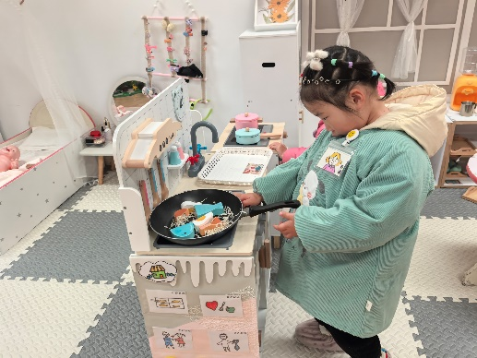  娃娃家
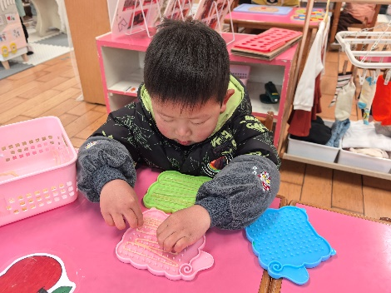  生活区 | 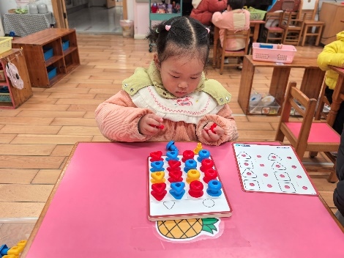  益智区-叠叠乐 | 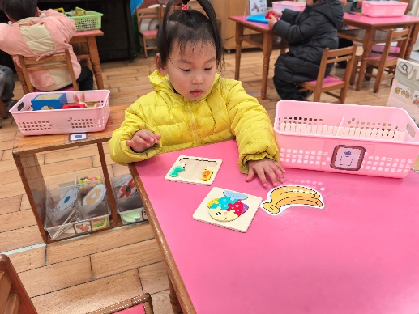  益智区-拼图
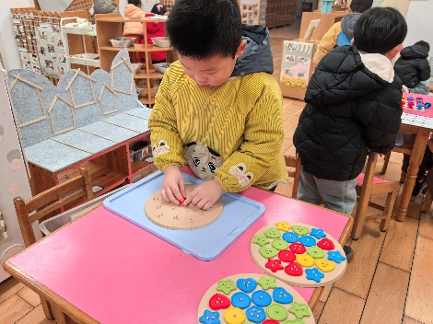  益智区-纽扣配对 | 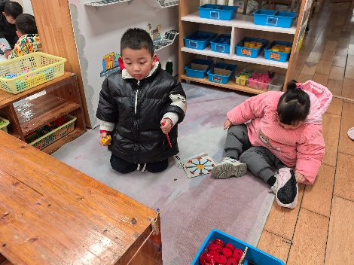  万能工匠 | 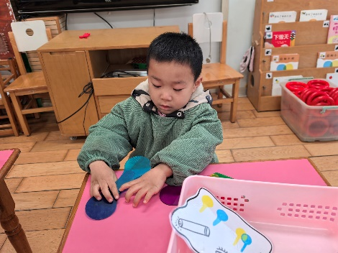  科探区
户外活动：
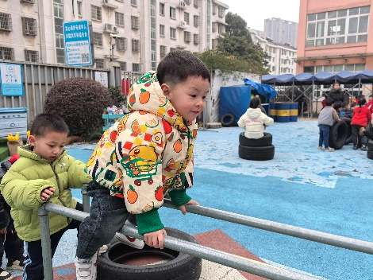 | 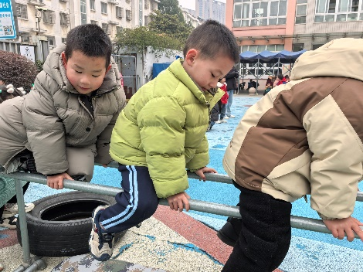 | 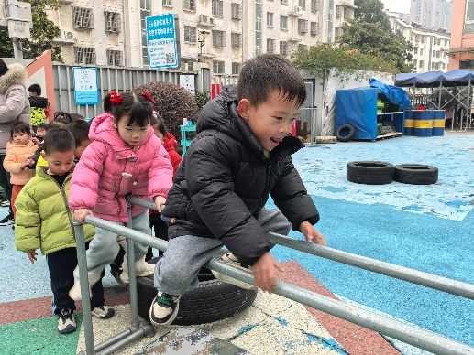
集体活动：
综合：我们的活动
小班幼儿已经有了半年的幼儿园生活的经验。通过年后开学这几天幼儿的状态，与年前开学时幼儿作对比，我们不难发现孩子们已经非常熟悉一日生活的活动了，但是也有个别情绪化的幼儿、也有游戏活动中会出现争抢玩具的现象。本次活动主要通过交流、讨论的形式进一步让幼儿熟悉我们的春季作息，并引导幼儿讨论我们的约定内容和各个区域要遵守的活动规则，以此来增强幼儿的规则意识和责任感。
本次活动中，表扬徐凌琨、韩景宸、蒋清远、隋浩宇、张烁、刘珺玮、颜泽楷、丁文潇、叶兴泽、李潇然、奚禾、李青、丁汝成、杨若萱、白小沐、张玉菀、黄珵子、蒋艺姝、恽佳阳、郭预、何颖艺、孙嘉芮、范奕菱能认真听讲、根据图片回忆在幼儿园的一日活动。以下小朋友需要提醒：恽佳阳、叶兴泽、李青坐姿不端正，注意力不集中；范奕菱、丁文潇有插嘴的情况。
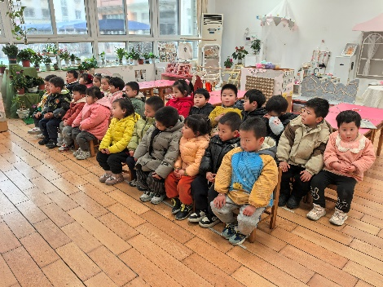 | 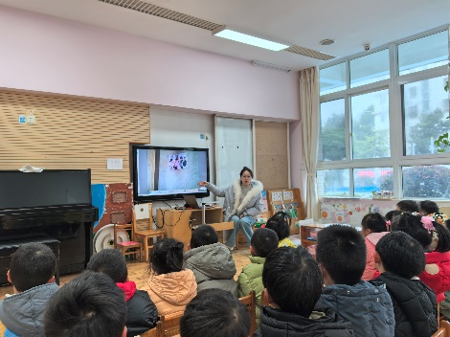 | 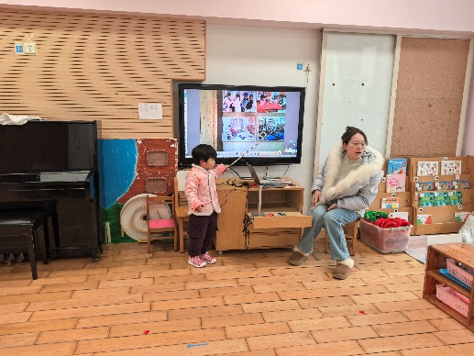
生活活动情况：
1.午餐情况：
今天的午饭吃的是葡萄干饭、干锅基围虾、生菜炒豆腐皮、山药猪肚汤。大部分小朋友能保持桌面整洁，一口饭一口菜的安静用餐，真棒！提醒：杨若萱，徐凌琨，张玉菀，丁汝成，郭预，刘珺玮，韩景宸，李青，蒋艺姝还不会剥虾
提醒：幼儿用餐时间控制在30分钟较为适宜。韩景宸、刘珺玮剩菜。
2.午睡情况：
小朋友们能在老师的提醒下，有序小便进入午睡室，大部分幼儿能自己独立午睡，个别幼儿需要老师稍微陪伴和提醒。
家园合作：
- 动态上的照片，仅作为老师观察时的随拍，并不是所有孩子的照片都会呈现。
- 近期流感频发，请尽量避免带孩子去人多处聚集。出行请做好防护，戴好口罩。

